Podejmij wyzwanie i weź udział w Suunto World Vertical Week.
W dniach 1-7 marca 2021 roku na całym świecie odbędzie się Suunto World Vertical Week. To wyjątkowe wydarzenie i wyzwanie dla wszystkich aktywnych, którzy kochają piąć się w górę.

Suunto World Vertical Week. Podejmij wyzwanie i pnij się w górę.
Pierwszy tydzień marca będzie należał do miłośników górskich wypraw. Suunto World Vertical Week to wyzwanie, które podjąć może każdy. To także możliwość pokonywania własnych granic, regularny trening i wielka przygoda.
Wyzwanie polega na tym, aby w dniach 1 - 7 marca zaplanować wyjścia na wybrane przez siebie trasy górskie. To doskonała okazja na odkrywanie nowych pagórków, wzniesień i gór. Na nartach, pieszo, na rowerze - wspinaj się i poczuj radość z odbytych wypraw.

Uczestnicy biorący udział w wydarzeniu, wspierają również swoją ojczyznę. Na koniec tygodnia, po zliczeniu wyników dowiemy się, który kraj dotarł najwyżej oraz jakie dyscypliny sportowe okazały się najbardziej popularne.
Ponadto w ramach wydarzenia organizowany jest konkurs fotograficzny, w którym można wygrać wyjątkowy zegarek sportowy Suunto 9 Baro.
Zobacz więcej: Suunto World Vertical Week 2021 - YouTube

Suunto World Vertical Week. Jak wziąć udział?
Aby wziąć udział w Suunto World Vertical Week 2021 oraz konkursie fotograficznym, wystarczy pobrać, a następnie uruchomić aplikację Suunto i kliknąć kartę Vertical Week w skrzynce odbiorczej (kliknij symbol dzwonka na górze ekranu).
Po wykonaniu wyzwania wystarczy między 1 a 8 marca udostępnić na Instagramie zdjęcie z nakładką danych aplikacji Suunto oraz użyć tagów @suunto i #verticalweek.
Zainspiruj innych, pokaż coś ciekawego i wygraj zegarek Suunto 9 Baro.

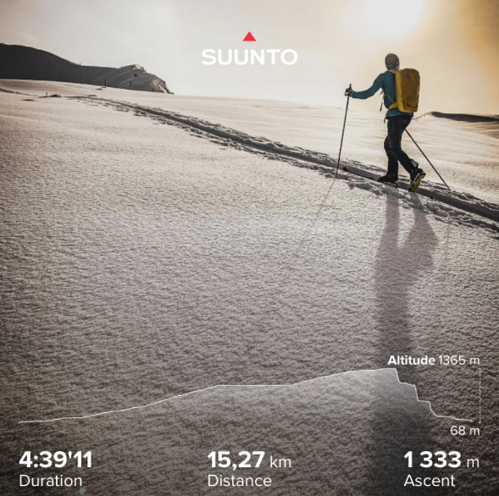

Suunto World Vertical Week. Zegarek i aplikacja Suunto
Zdobywanie szczytów w ramach World Vertical Week może być łatwiejsze i bezpieczniejsze dzięki aplikacji oraz zegarkom marki Suunto. To idealny moment na poznanie ich możliwości i przydatnych funkcji. Oto niektóre z nich:

l Dostęp do profilu wysokości trasy, aby sprawdzić, ile jeszcze pozostało do szczytu.
l Nakładki na zdjęcia z określonymi parametrami wypraw - dostępne w bezpłatnej aplikacji - pozwolą stworzyć doskonałą pamiątkę z odbytych wycieczek.
l Funkcja Climb Suunto Plus, która zapewnia dane dotyczące treningu w czasie rzeczywistym
l Dane dotyczące tętna, które pomogą rozplanować wysiłek na trasie oraz wyznaczyć odpowiednią prędkość podczas podejść.

Więcej informacji na: Suunto World Vertical Week 2021

Tak więc do dzieła - Adventure starts here!

